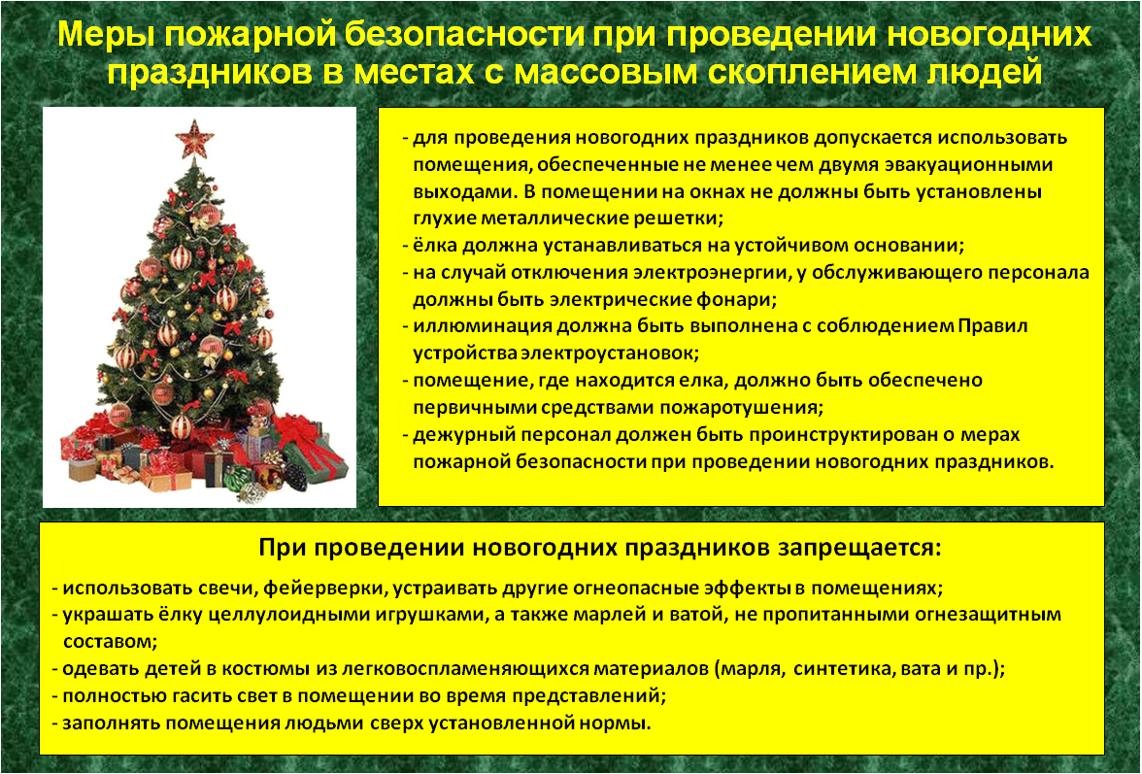

МКУ «Управление ГОЧС города Волгодонска»
Звонить с сотового телефона: 112, оперативному дежурному: 8 (86392) 61583.
Противопожарная служба: по телефону 01, с сотового телефона 010.

